dr. Klemen Podjed

Vloga svetov delavcev pri varovanju duševnega zdravja

Področje varnosti in zdravja pri delu je eno temeljnih področij angažiranja svetov delavcev v podjetjih. Po mnenju zaposlenih v Sloveniji je najpogostejši razlog za ogroženost zdravja zaradi dela stres. In Zakon o varnosti in zdravju pri delu (ZVZD-1) iz decembra 2011 delodajalcem predpisuje vrsto obveznosti na področju varovanja duševnega zdravja ter navaja tudi pravice svetov delavcev.

Rezultati mojih pogovorov zadnjih treh mesecev s kadrovskimi vodji, direktorji ter ali vodstvi približno petdeset majhnih, srednjih in velikih podjetij o izvajanih ukrepih ter izvedbi delavnic obvladovanja stresa, kažejo, da velik delež slovenskih podjetij ne izpolnjuje vrste temeljnih obveznosti iz zakona. Klasične odgovore lahko strnem v naslednje skupine: a) ni časa; b) ni denarja, c) to ni težava, ter d) na primer "smo ravno leto nazaj imeli nekaj na to temo". Hkrati je 45,6 % zaposlenih v Sloveniji (EU: 28,6 %) že leta 2005 menilo, da je njihovo zdravje ogroženo zaradi dela. Najpogostejši razlog je z 37,7% stres (IRI, 2012). Ta odstotek je bil drugi najvišji v EU-27, takoj za Grčijo (gl. sliko 1), pri čemer bi lahko sklepali, da so razmere v začetku 2013 kvečjemu slabše.

Slika 1: Doživljanje stresa na delovnem mestu v EU-27
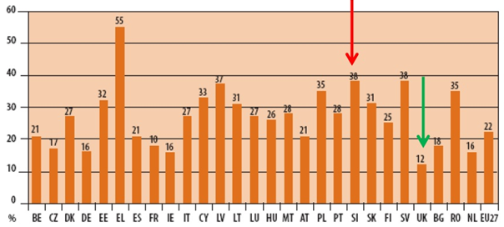
Vir: Šprah, 2012

Zato je v primeru, da delodajalci ne poskrbijo za varovanje duševnega zdravja zaposlenih, skladno z zakonom in ne nazadnje z načeli trajnostnega poslovanja, vloga delavskih svetov še toliko bolj ključna. Pozitivno je, da ZVZD-1 določa, da lahko svet delavcev ali delavski zaupnik za varnost in zdravje pri delu pripravi predloge za odpravo in zmanjšanje tveganj za varnost in zdravje pri delu. ZVZD-1 delodajalcem tudi nalaga obveznost, da za izvajanje nalog predstavnikov delavcev v zvezi z varnostjo in zdravjem pri delu zagotavljajo ustrezne oblike usposabljanja.

Preden si pogledamo, kaj predpisuje zakon in kakšne možnosti imajo delavski sveti, je dobro vedeti, da je nek tipičen in enostaven ukrep obvladovanja stresa ter varovanja duševnega zdravja izvedba delavnice obvladovanja stresa. Delodajalec lahko takšno 1,5 do 2 uri trajajočo delavnico izvede že za dobrih 200 EUR. Če se je udeleži 20 ljudi, je to dobrih 10 EUR na osebo. V tej luči so argumenti podjetij, da ni denarja ali časa, po moji oceni brez podlage in predvsem kažejo na aroganco, nevednost ali zmedo vodstev glede tega izjemno aktualnega problema.

Zakonske obveznosti delodajalcev in pravice delavskih svetov

Zakonodaja sama zagotavlja soliden temelj za izvajanje pravic varovanja duševnega zdravja, tako zaposlenim, kot svetom delavcev. Določba 91. člen Zakona o sodelovanju delavcev pri upravljanju (ZSDU) predpisuje, da mora delodajalec obveščati svet delavcev in zahtevati predhodno skupno posvetovanje z njim o vseh vprašanjih varnosti in zdravja pri delu. Svoje pravice delavci uresničujejo neposredno, s svojimi predstavniki v svetu delavcev na podlagi ZSDU, ali z delavskim zaupnikom za varnost in zdravje pri delu. 5. točka 3. člena ZVZD-1 določa: »Delavski zaupnik za varnost in zdravje pri delu je predstavnik delavcev, ki ima položaj in vlogo sveta delavcev.« ZVZD-1 v obligatornem delu določa, da mora delodajalec delavcem omogočiti, da sodelujejo pri obravnavi vseh vprašanj, ki zadevajo zagotavljanje varnega in zdravega dela. To svojo pravico delavci uresničujejo neposredno, s svojimi predstavniki v svetu delavcev na podlagi ZSDU, ali z delavskim zaupnikom za varnost in zdravje pri delu. ZVZD-1 določa dolžnost posvetovanja delodajalca z delavci ali njihovimi predstavniki (13. člen), med drugim o oceni tveganja, vsakem ukrepu, ki lahko vpliva na varnost in zdravje pri delu, izbiri strokovnega delavca, obveščanju delavcev ter organizaciji usposabljanja.

Delodajalec mora predstavnikom delavcev in sindikatom, na običajen način posredovati tudi izjavo o varnosti z oceno tveganja in dokumentacijo o nezgodah pri delu. Postopek ocenjevanja tveganja, način izdelave izjave o varnosti z oceno tveganja in revizijo ocene tveganja ureja 17. členu. Delodajalec mora k pisni oceni tveganja kot dokazilo o posvetovanju z delavci oz. njihovimi predstavniki, priložiti zapisnik. Delodajalec bo moral izjavo o varnosti z oceno tveganja objaviti na običajen način in jo v delu, ki se na njih nanaša, posredovati delavcem ob vsaki spremembi ali dopolnitvi. Poleg navedena ZVZD-1 delodajalcem predpisuje tudi sprejem ukrepov za preprečevanje, odpravljanje in obvladovanje primerov mobinga, ki lahko ogrozijo zdravje delavcev.

Novost novega ZVZD-1 je promocija zdravja na delovnem mestu, to je izvajanje sistematičnih ciljanih aktivnosti in ukrepov zaradi ohranjanja in krepitve telesnega in duševnega zdravja delavcev, ki jo mora delodajalec načrtovati in izvajati tako, da pripravi »načrt promocije zdravja«. Z vidika varovanja duševnega zdravja in stresa sta pomembna 24. ter 32 člen ZVZD-1, ki določata, da mora 1) delodajalec sprejeti ukrepe za preprečevanje, odpravljanje in obvladovanje primerov nasilja, trpinčenja, nadlegovanja in drugih oblik psihosocialnega tveganja na delovnih mestih, ki lahko ogrozijo zdravje delavcev ter, da mora 2) delodajalec za načrtovanje promocije zdravja na delovnih mestih zagotoviti potrebna sredstva in tudi način spremljanja njenega izvajanja.

Število primerov izgorelosti zaposlenih v slovenskih podjetjih še naprej narašča, zato se je dobro zavedati, da za razliko od zloma noge zadnja faza izgorelosti pomeni za prizadetega čustveni, telesni in mentalni zlom. Okrevanje po zlomu noge se meri v mesecih, pri izgorelosti pa v letih, nekateri si nikoli ne opomorejo. Pričakujem, da bodo tudi zaposleni, ki bodo na delovnem mestu izgoreli, začeli vlagati tožbe proti delodajalcem, saj so znaki izgorelosti neke osebe relativno dobro prepoznavni in tudi vodstvo je soodgovorno za preprečevanje, da do zadnje faze izgorelosti ne pride. Izgorelost ni kaka eksotična bolezen. Šprah navaja, da več kot 50 % zaposlenih kaže zgodnje faze izgorelosti, vsak 10 zaposleni pa doživi skrajno fazo izgorelosti (Šprah, 2012).

V razmerah, ko se določil zakonodaje, na škodo delavcev, ne spoštuje, je še toliko bolj pomembna moč in pripravljenost sveta delavcev ali delavskega zaupnika, da uveljavljajo zakonske pravice delavcev. 31. člen ZVZD-1 tako določa, da svet delavcev ali delavski zaupnik lahko od delodajalca zahteva sprejem primernih ukrepov za odpravo in zmanjšanje tveganj za varnost in zdravje pri delu. In lahko zahteva tudi inšpekcijsko nadzorstvo inšpekcije za delo, kadar meni, da delodajalec ni zagotovil varnostnih ukrepov. ZVZD-1 je bil objavljen 3.6.2011, veljati je začel 3.12.2011 in razumljivo je, če inšpekcija na začetku veljavnosti zakona glede kršitev ravna prizanesljivo. A od objave zakona je minilo že skoraj 20 mesecev in mnenja sem, da se razmere na področju varovanja duševnega zdravja v slovenskih podjetjih in organizacijah celo poslabšujejo, namesto, da bi se izboljšale.

Promocija zdravja se splača

Glede na stanje v slovenskih podjetij bi bilo možno sklepati, da se varovanje in promocija zdravja nikakor ne splačata. A številne raziskave kažejo ravno obratno. Stres je epidemija, z ogromnimi posledicami za zdravje in finance. Ocenjuje se, da so ekonomski stroški stresa na delovnem mestu v državah Evropske unije med 3 – 4% BDP. Stres na delovnem mestu je vodilni razlog za absentizem in neobvladovanje stresa ima ogromne ekonomske in človeške posledice – povprečno 1.217 EUR na leto na zaposlenega v Veliki Britaniji (Integration training, 2012). Situacija v Sloveniji je primerljiva, saj so po raziskavah znašali stroški v letu 2009 približno 1,2 milijardi evrov. (www.obvladajmo-stres.si, 12.7.2012) To znese približno 1.300 € na leto na delovno aktivnega posameznika v Sloveniji. Ko iz statistike preidemo na človeške usode, zgodbe o zdravstvenih težavah, izgorelosti, slabši učinkovitosti pri delu ali zmanjšani kakovosti življenja zaradi pretiranega, škodljivega stresa, suhoparni podatki dobijo čisto človeške obraze. Splošno znano je npr., da je 75 do 90 % obiskov pri zdravniku povezanih s stresom. Doživljanje stresa je vse prej kot izoliran pojav ali težava, s katero naj se pač “ukvarjajo preveč živčni zaposleni sami”. Posledice prizadenejo tako posameznika, njegovo družino in seveda tudi podjetje.

Zanimivo je, da številne statistike in raziskave potrjujejo donosnost ukrepov na področju promocije zdravja, ki vključuje tudi psihosocialna tveganja. Evropska agencija za varnost in zdravje pri delu navaja, da donosnost naložbe v dober program varstva in zdravja pri delu, po 3 letih izvajanja, lahko doseže razmerje 6:1 €. Donosnost naložbe v promocijo zdravja na delovnem mestu pa, pretežno zaradi manjših stroškov odsotnosti z dela, dosega donosnost med 2,5-4,8:1 € (Evropska agencija za varnost in zdravje pri delu (1), 2010).Obširna raziskava Eurofound po drugi strani ugotavlja, da se je zaradi izboljšanega zdravja, varnosti in dobrega počutja zaposlenih produktivnost v nekaterih podjetjih zvišala celo za 20%, večjo uspešnost pa organizacija oz. podjetje sicer dosega preko zmanjšanja odsotnosti z dela, manjše fluktuacije in večjega zadovoljstva zaposlenih (Eurofound, 2011).

Prav tako ne drži mnenje, da je na “ljudi treba stalno pritiskat, drugače ni nič” in da več pritiska pomeni več in bolje opravljeno delo. Že leta 1908 sta Yerkes in Dodson namreč odkrila, da se rezultati (energija, kreativnost, učinkovitost) do določene stopnje stresa povečujejo. Ko doživljanje stresa prekorači optimalno mero, pride do nervoznosti, zmedenosti, neodločnosti, tesnobe, in na koncu celo do izgorelosti, kar nazorno kaže slika 2.

Slika 2: Odnos med stresom in zmogljivostjo zaposlenih
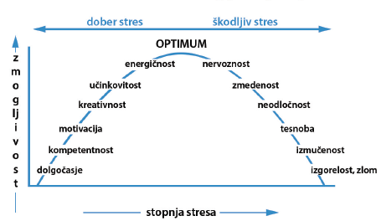

Ocenjujem, da je mnogih slovenskim direktorjem in vodjem, kot tudi zaposlenim že povsem jasno, da enostavno zgolj še več pritiskanja na zaposlene ni strategija, ki lahko pomaga. Ta strategija lahko da ravno nasproten učinek. Zanimivo si je ogledati tudi razloge za ukvarjanje s psihosocialnimi tveganji, ki prevladujejo v podjetjih EU-27 (slika 3), ter vrsto ukrepov za upravljanje s psihosocialnimi tveganji v EU-27 (slika 4).

Slika 3: Razlogi za ukvarjanje s psihosocialnimi tveganji (% poslovnih enot, EU-27)
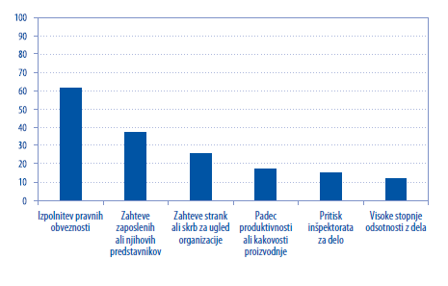
Vir: EU-OSHA (2), 2010

Slika 4: Ukrepi za upravljanje s psihosocialnimi tveganji v EU-27.
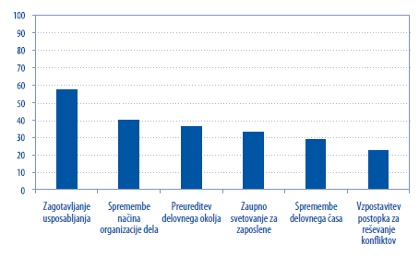
Vir: EU-OSHA (2), 2010

Dobra praksa obvladovanja stresa v Švici

V slovenskih razmerah, ko zmanjkuje časa, denarja in volje za izpeljavo celo osnovnih, z zakonom določenih pravic delavcev na področju varovanja zdravja je zanimivo vedeti, kako to področje obvladujejo v nekaterih tujih podjetjih in državah, ki so nam za vzor. K obvladovanju stresa se lahko pristopa ad hoc, ali pa sistematično in z veliko predanosti, kot je to storilo šest švicarskih podjetij v okviru projekta SWiNG. Med temi so bila proizvodna in trgovska podjetja, bolnica, kanton, v projekt je bilo vključenih tudi nekaj najeminentnejših švicarskih izobraževalnih in svetovalnih inštitucij. Ugotovitve projekta SWiNG so lahko poučne za slovenska podjetja, saj se lahko zgledujemo, kako izpeljati proces obvladovanja stresa, pa tudi, kaj to predstavlja s finančno ekonomskega vidika.

SWiNG je pokazal, da lahko stres zelo naraste, še zlasti, kadar je posledica součinkovanja različnih trajnih obremenitev, npr. kadar vlada velik časovni pritisk, obstaja večja negotovost, kadar se posameznik počuti preobremenjenega, ko je prisotno neustrezno vodenje ali slaba timska kultura.

Potek projekta SWiNG

V samih podjetjih je projekt potekal v treh fazah: začetna faza (usposabljanje poslovodstva), faza analize in faza ukrepov.

Slika 5: Arhitektura projekta za uporabo SWiNG v podjetjih
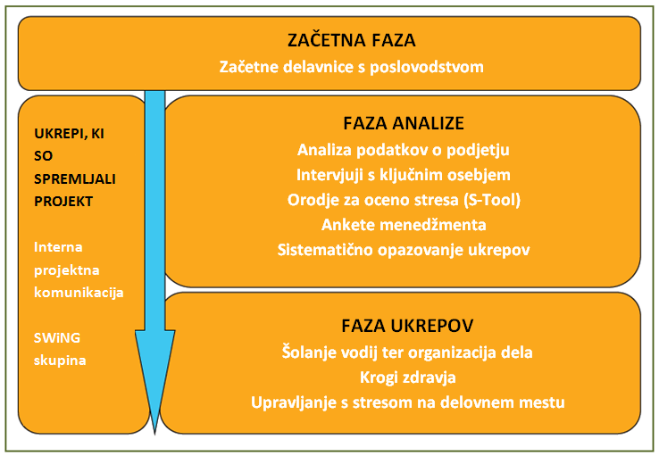
Vir: POH, 2011

Začetnim delavnicam za usposabljanje vodstvenih kadrov je sledila analiza stanja. Za potrebe analize stanja sta Inštitut za delovno medicino (IfA) in Psihološki inštitut Univerze v Bernu izdelala posebno orodje S-Tool, ki omogoča pravočasno prepoznati t.i. vroče stresne točke, ustrezno ukrepati in zasnovati preventivne ukrepe proti stresu. Od 5.000 skupno zaposlenih v osmih podjetjih jih je S-Tool spletni vprašalnik izpolnilo 62 %, kar ocenjujem kot zelo dober odziv. Analizi je sledila izvedba ukrepov.

Celoten proces je bil podprt s spremljevalnimi ukrepi, sama izvedba tega projekta, ki je potekal v obdobju 2008 - 2010, pa se je odvijala v 12 korakih: 1) Obsežna analiza obstoječega stanja, 2) Opredelitev ciljev in vizije glede obvladovanja stresa, 3) Ozaveščanje o potrebi po ukrepanju, 4) Koalicija vodij in motivatorjev, 5) Komuniciranje, 6) Organizacija časa, 7) Projektna organizacija in odgovornosti, 8) Podpora ljudem, da si pomagajo sami, 9) Hitri dobitki in motivacija, 10) Prožnost procesov, 11) Spremljanje in nadzor in 12) Podpora trajnosti spremembam.

Klinika Barmelweid in ABB Turbo Systems

POH (POH, et al, 2010) med drugim poroča, da se je na kliniki Barmelweid s 360 zaposlenimi 25 različnih narodnosti na primer pokazalo, da velik problem predstavlja pomanjkljivo medsebojno spoštovanje med sodelavci. Zaposleni v nekaterih področjih , ki niso imeli enakega priznanja, kot drugi, so se počutili frustrirano. Zato so v podjetju spodbudili programe medsebojnega spoznavanja. Stres je povzročal tudi stalen časovni pritisk in pritisk glede zmanjševanja stroškov. Na kliniki izpostavljajo tudi spoznanje, da so zaposleni nekako pričakovali že pripravljene rešitve, brez prevzemanja lastne odgovornosti.

V podjetju ABB Turbo System Ag s 1014 zaposlenimi (leto 2010) so na začetku projekta zabeležili kulturo sodelovanja in visoko stopnjo usmerjenosti k zaposlenim. Glavna problema, zaradi katerih so bili zaposleni pod stresom, pa sta bila negotovost (v začetku 2009 so se začela prva odpuščanja), ter časovni pritisk, saj so imeli v 2008 ogromno naročil. Projekt SWiNG je povečal zavedanje, razumevanje in prepoznavanje stresa, hkrati pa so bile prepoznane tudi pomanjkljivosti S-Tool oz. same študije. Zaposleni in vodstveni kader so začeli o tej temi bolj odprto govoriti, bolj pozorni so postali na relevantne simptome in sprožilce stresa. Sodelavci, odgovorni za protistresne ukrepe, se redno sestajajo in izmenjujejo izkušnje. Aktivnosti zastavljene s projektom SWiNG nadaljujejo tudi po zaključku projekta, prav tako še naprej uporabljajo S-Tool.

Na ravni projekta se je delavnic oblikovanja rešitev udeležilo 34 % zaposlenih, tečajev obvladovanja stresa 19 % zaposlenih, udeležba na šolanju za vodstvene kadre pa je bila 88 %. Noben od korakov sam po sebi ni odločilen za uspeh pri preprečevanju stresa, temveč deluje v celotnem paketu.

Rezultati SWiNG projekta

Podjetjem se splača vlagati v preprečevanje stresa, je še ena od ugotovitev projekta SWiNG. Shulte-Abel in Weber (2) navajata, da so zaposleni, ki doživljajo močan stres, do 10 % manj produktivni od sodelavcev z enako obremenitvijo, kar podjetje stane do 6.400 € na leto, na zaposlenega. V povprečju 25 % udeležencev je zmanjšalo stopnjo stresa in povečalo produktivnost. Z ustreznimi ukrepi se je pri s stresom najbolj obremenjenih zaposlenih odsotnost z dela zmanjšala za 1,7 dneva na leto. Povprečno tako v osmih podjetjih na zaposlenega samo zaradi manjše odsotnosti z dela privarčujejo 480 €/leto. Investicija v ukrepe obvladovanja stresa je v 2,5 leta trajajočem projektu znašala 604 € na zaposlenega, povprečni letni donos na zaposlenega pa je dosegel 156 € na leto. To pomeni, da se investicija povrne najkasneje v petih letih (Shulte-Abel, Weber (2), 2011), pri čemer avtorji raziskave navajajo, da gre za konzervativno oceno. V luči ocen Evropske agencije za varnost in zdravje pri delu, ki donosnost programov promocije zdravja (kar ni isto kot program obvladovanje stresa!) ocenjuje na 2,5 - 4,8:1 € (Evropska agencija za varnost in zdravje pri delu (2), 2010), je ta podatek nizek. Zanimivo bi bilo raziskati primerljivost podatkov.

Slovenijo čaka veliko dela

V Sloveniji ni veliko podjetij, ki bi k tej problematiki pristopala na tak način, kljub temu, da je odstotek zaposlenih, ki ocenjujejo, da je njihovo zdravje ogroženo zaradi dela, drugi najvišji v EU-27. 45. Za dosego pomembnih pozitivnih sprememb, ki bi z vidika 24. in 32. člena ZVZD-1 ne nazadnje zadovoljile tudi inšpektorje za delo, seveda ni nujno pristopiti tako obsežno, kot v obravnavanem primeru. Najredkejša dobrina je pravzaprav zavedanje oziroma pripravljenost za ukrepanje. V času, ko ima zelo veliko zaposlenih občutek, da "nikomur ni mar za njih", lahko že izvedba kake delavnice v prostorih podjetja naleti na zelo dober odziv. Zgolj nekaj pozornosti in odprtosti za soljudi je dovolj za opažanje, da so številni ljudje pod hudim pritiskom stresa in da so hvaležni za možnost pridobiti pomoč glede svojih duševnih stisk. Seveda se z vidika učinkov in donosnosti investicije najbolj splača sistematičen in strokoven pristop. Na švicarskem primeru se lahko marsikaj naučimo tudi glede pasti takšnih programov, ki zmanjšujejo učinke ukrepov: osredotočanje na ukrepe, brez skrbne analize trenutne situacije, nekritična uporaba standardiziranih rešitev, slaba komunikacija in pomanjkanje zaupanja, premalo kapacitet in denarja, premalo vključevanja in sodelovanja. Kot pomemben dejavnik uspeha navajajo tudi to, da mora biti podjetje in menedžment predano projektu (Shulte-Abel, Weber (1), 2011).

Projekt je SWiNG ocenjujejo za velik uspeh. Evalvacija na osnovi 12 dejavnikov uspeha je med drugim tudi pokazala, da ni preprostih receptov in rešitev, ki bi ustrezali vsem organizacijam. Zato je soočanje s stresom v podjetjih proces, ki povezuje teorijo in prakso ter ju nenehno nadgrajuje v smislu še boljših rešitev, prilagojenih za posamezno podjetje. Alternativa - vse več izgorelih zaposlenih in izgorelih podjetij, se vse bolj kaže kot nevzdržna in škodljiva.

Vloga svetov delavcev je ključna

Znanje, moč, pripravljenost ter usposobljenost svetov delavcev ali delavskih zaupnikov, da uveljavljajo zakonske in ustavne pravice delavcev na področju varovanja (duševnega zdravja), so v sedanjih slovenskih kriznih razmerah ključnega pomena. Zato naj sveti delavcev oziroma zaupniki v podjetjih, kjer delodajalec ne spoštuje zakonskih obveznosti varovanja zdravja zaposlenih, pogosteje posežejo po pravicah iz 31. člen ZVZD-1, ki določa, da svet delavcev ali delavski zaupnik lahko od delodajalca zahteva sprejem primernih ukrepov za odpravo in zmanjšanje tveganj za varnost in zdravje pri delu. In če tudi to ne deluje, lahko skladno z določili zakona, zahtevajo tudi inšpekcijsko nadzorstvo inšpekcije za delo.

Viri:
- Bettina Schulte-Abel, Lukas Weber (1): Stressbelastung: Unternehmen haben es in der Hand. HR Today Special 3 (2011); 20-21
- Bettina Shulte-Abel, Lukas Weber (2): Aktiv und wirksam gegen Stress. Organisator 12/11-9 (2011); 46-47
- Evropska agencija za varnost in zdravje pri delu (1): Facts 93, 2010 https://osha.europa.eu/en/publications/factsheets/93
- Evropska agencija za varnost in zdravje pri delu (2): Evropska anketa podjetij o novih in nastajajočih tveganjih, https://osha.europa.eu/sl/publications/reports/en_esener1-summary.pdf, 14.2.2013
- Integration training, http://www.integrationtraining.co.uk/testimonials_stressmanagement/research/, 10.1.2013
- IRI - Inštitut za razvoj in inovacije Ljubljana: Stres ter z njim povezani pojavi, ZSSS in IRI, Ljubljana, 2012
- POH - Public and Organizational Health Department, Zürich University et al. SWiNG Project– Final Report of the Evaluation, Zürich, 2011
- Šprah L., Instrument za ekspertno napoved dejavnikov tveganj na delovnem mestu , povezanih s poklicnim stresom (IDTS), Družbeno medicinski inštitut ZRC SAZU, 2012
- www.obvladajmo-stres.si, 12.7.2012
- Zakon o varnosti in zdravju pri delu (ZVZD-1), 2011
- Zakon o sodelovanju delavcev pri upravljanju (ZSDU), 1993

